7. Примеси и дефекты (объемные полупроводники и квантово-размерные структуры)

Наблюдение проявлений токов спонтанного намагничения в кристаллах селенида ртути с низкой концентрацией примесей 3d- металлов
А.Т. Лончаков, С.Б. Бобин, В.В. Дерюшкин, В.И. Окулов, Т.Е. Говоркова
Институт физики металлов им. М.Н.Михеева Уральского отделения Российской академии наук, ул. С. Ковалевской, 18, Екатеринбург, 620990, Россия
тел: (343)378-36-03, факс: (343) 374-52-44, эл. почта: lonchakov@imp.uran.ru
В настоящем докладе представлены данные экспериментов по возбуждению магнитных токов, отвечающих существованию термодинамического аномального эффекта Холла, обнаруженного в работе [1]. Появление таких токов в кристаллах HgSe с низкой концентрацией примесей Co и Ni наблюдалось с помощью измерения угловой и полевой зависимостей тока j в относительно низкоомной вторичной цепи, параллельной основной высокоомной цепи, с последующим выделением нечетной части в зависимости от напряжённости магнитного поля. На рис.1 для кристалла HgSe:Co показана типичная зависимость нечетной компоненты j_{odd} от угла поворота образца α в поперечном магнитном поле H=20кЭ. Ось вращения совпадает с направлением протекания основного электрического тока. Показанная зависимость описы-вается функцией j_{odd}=A·sin(α+φ₀). Этот результат отвечает полученному в работе [1] выражению для аномального вклада тока намагни-чения в холловский ток: σ_{m}[E×h] или σ_{m}Esin (α + φ₀), где E – напряжённость приложенного электрического поля, h- единичный вектор вдоль напряжённости магнитного поля, σ_{m} – введённая в работе [1] магнитная проводимость, характеризующая спонтанную намагниченность. Зависимость амплитуды полученной величины тока j_{odd} от напряжённости магнитного поля отражает насыщение, связанное с соответствующим проявлением поведения спонтанной намагниченности (или величины σ_{m} ) и вместе с согласованием с известными оценками величины σ_{m} однозначно подтверждает отождествление наблюдаемого тока с вкладом спонтанного намагничения. Вклад нормального эффекта Холла в условиях данного эксперимента оказывается слабым. Таким образом, развитый в настоящей работе подход к изучению роли токов намагничения оказывается более прямым и наглядным, чем применявшийся ранее прецизионный анализ полевой зависимости холловского сопротивления.
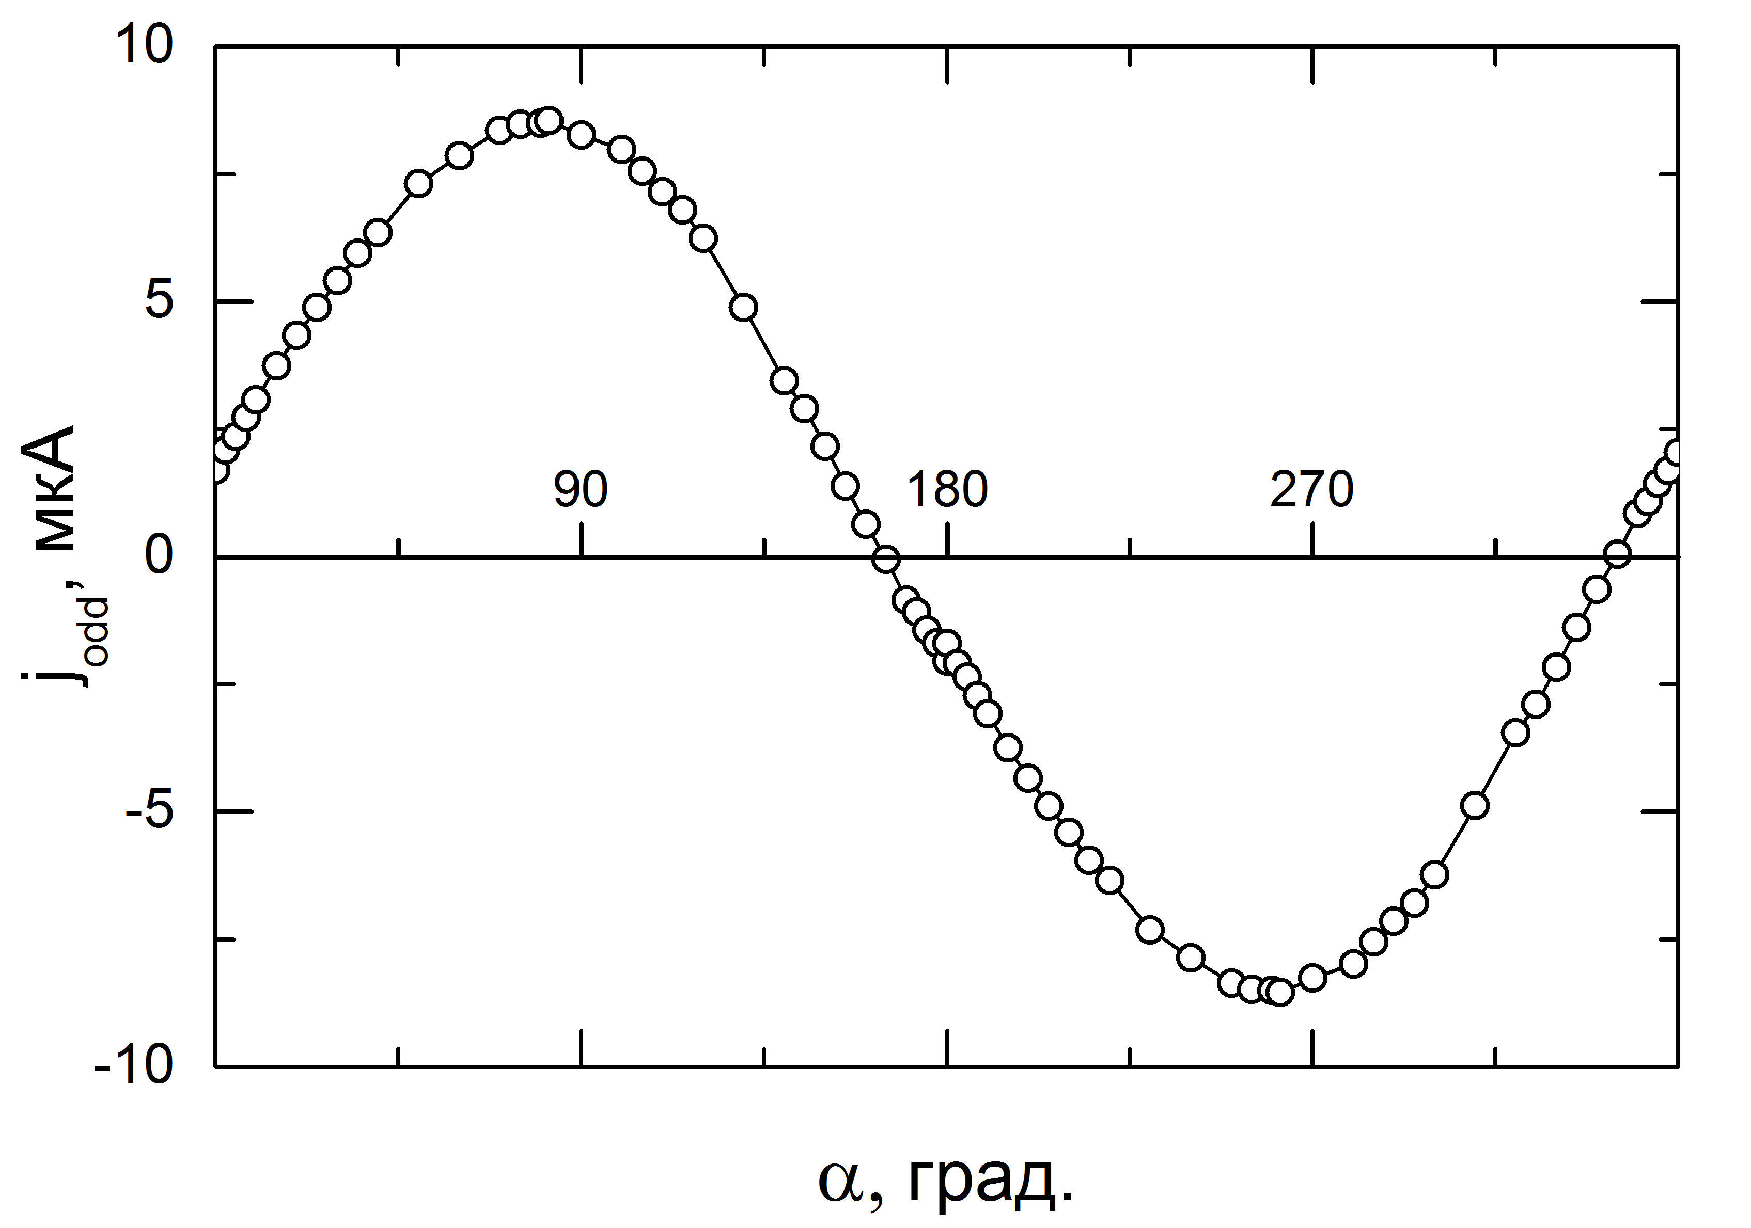
Рис.1. Зависимость нечетной компоненты тока вторичной цепи j_{odd} от угла поворота для образца HgSe:Co с концентрацией кобальта 1.5 ·10¹⁸ см⁻³ при Т= 300К.
Работа выполнена при поддержке гранта РФФИ № 15-02-08909.

Литература
[1] А.Т.Лончаков, В.И. Окулов и др., Письма ЖЭТФ 96, 444 (2012).

